Министерство образования Российской Федерации

Московский физико-технический институт
(государственный университет)

Кафедра радиотехники

Лабораторная работа
по курсам:
Радиотехника

Электронные методы физических исследований

Прикладная радиоэлектроника

Радиотехника и схемотехника

Введение в электронику

ПРИМЕНЕНИЯ ОПЕРАЦИОННЫХ УСИЛИТЕЛЕЙ

Москва 2003

Составитель Куклев Леонид Петрович

УДК 621.396.6
Лабораторная работа по курсам:
Радиотехника. Электронные методы физических
исследований. Прикладная радиоэлектроника.
Радиотехника и схемотехника. Введение в электронику.
Применения операционных усилителей / МФТИ., 2003, 39 с.

© Московский физико-технический институт
(государственный университет), 2003

Содержание
Введение……………………………................................... | 4
1. Измерение коэффициента усиления ОУ .....................….. | 7
2. Амплитудно-частотная характеристика ОУ…….............. | 8
3. Неинвертирующий усилитель……………….................... | 9
4. Инвертирующий усилитель………………...................…. | 10
5. Дифференциальный усилитель…………...................…… | 10
6. Полосовой фильтр…………………………...................…. | 11
7. Схемы с отрицательной и положительной обратной связью…………………………………………….....................
 | 12
7.1. Инвертор тока……………………...................…. | 13
7.2. ОУ как источник тока……….….......................... | 16
7.3. Неинвертирующий интегратор…...................…. | 17
8. Триггер Шмитта……………………………...................… | 18
9. Мультивибратор……………………………...................… | 19
10. Интегрирующий усилитель (интегратор)…..................... | 21
11. Дифференцирующий усилитель (дифференциатор)....... | 22
12. Избирательный усилитель с двойным Т-образным мостом……………………………………………....................
 | 24
13. Активные RC-фильтры……………………..................… | 26
14. RC-генератор синусоидальных колебаний….................. | 31
15. Генератор напряжения треугольной формы.................... | 34
16. Ждущий мультивибратор……………………………..… | 35
Список литературы…………………………..................... | 36
Приложение 1. Электрические параметры ОУ К140УД608................................................................................
 | 37
Приложение 2. Описание монтажной платы…............... | 37

Введение
Настоящее описание содержит, главным образом, задание по исследованию различных схем на операционных усилителях (ОУ). В отдельных случаях при изучении сравнительно сложных устройств заданию предшествует краткое пояснение и приводятся необходимые расчетные соотношения. В каждом разделе описания дается ссылка на литературу, список которой приведен в конце описания.
В работе применяется операционный усилитель К140УД608, упрощенная схема которого представлена на рис. 1. Усилитель состоит из трех каскадов. Первый каскад является дифференциальным усилителем, один вход которого называется инвертирующим IN−, а другой – неинвертирующим IN+. Пары транзисторов VT1, VT3 и VT2, VT4 эквивалентны одному p–n–p-транзистору с высоким коэффициентом усиления по току (5 000…10 000), равным произведению коэффициентов усиления по току транзисторов n–p–n- и
p–n–p-типов, образующих эти пары. Для отвода эмиттерных токов VT1, VT3 и базовых токов VT2, VT4 в схеме предусмотрены генераторы стабильного тока (ГСТ) I₁ величиной около 10 мкА каждый. Общий ток дифференциального каскада задается током I₀, примерно равным 100 мкА. Нагрузкой усилителя служит токовое зеркало на транзисторах VT5 и VT6, обеспечивающее высокое сопротивление нагрузки по переменному току. Коэффициент усиления для дифференциального сигнала примерно равен 150…300 в полосе частот, составляющей несколько десятков килогерц.
Выводы 1,5 микросхемы предназначены для подключения потенциометра баланса, регулировкой которого можно установить на выходе ОУ нулевой уровень выходного напряжения постоянного тока.
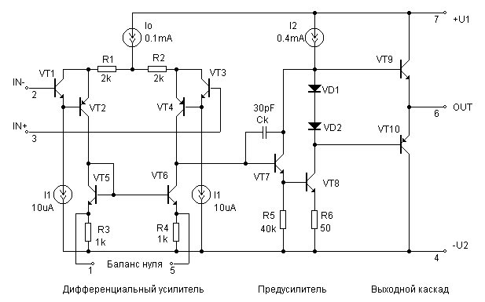
Второй каскад – предварительный усилитель (предусилитель) – обеспечивает дополнительное и примерно такое же, как и первый каскад, усиление сигнала, но в более широкой полосе частот (сотни килогерц). Усилитель построен по схеме с общим эмиттером на двух транзисторах VT7 и VT8, включенных по схеме Дарлингтона. Нагрузкой этой составной схемы служит внутреннее сопротивление ГСТ I₂ и входное сопротивление выходного каскада. Выход усилителя связан с входом через конденсатор С_{к} ≈ 30 пФ, являющийся элементом внутренней коррекции частотной характеристики.

Дифференциальный
усилитель
Предусилитель
Выходной
каскад

Рис. 1. Упрощенная принципиальная схема
ОУ К140УД608

Выходной каскад, называемый также усилителем мощности, построен по схеме двухтактного эмиттерного повторителя на комплементарных транзисторах VT9 и VT10, дающего возможность развивать на сравнительно низкоомной нагрузке (по техническим условиям R_{н min} = 1 кОм) переменное напряжение с амплитудой, близкой к величине питающего напряжения. Для уменьшения нелинейных искажений, связанных с нелинейностью входных характеристик транзисторов, используются диоды VD1 и VD2.
За счет падения напряжения на открытых диодах транзисторы VT9 и VT10 слегка приоткрыты, что переводит каскад в режим класса АВ с малыми нелинейными искажениями.
ОУ питается от двух равных по величине источников постоянного напряжения +U₁ и –U₂ (от 6 до 15 В) с общей средней точкой.
Полная схема ОУ К140УД608 содержит также схемы генераторов стабильного тока и вспомогательные цепи защиты от случайных замыканий выхода ОУ на землю или на любой источник питания (+U₁ или –U₂). Предусмотрена защита транзисторов входного каскада при возможном воздействии большого дифференциального или синфазного сигналов.
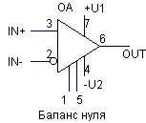
Основные параметры усилителя: коэффициент усиления на низкой частоте не ниже 3⋅10⁴, частота единичного усиления 1 МГц, входное сопротивление 1 МОм. Эти и другие электрические параметры ОУ К140УД608 приведены в Приложении 1. Маркировка выводов показана на рис. 2.
Анализ большинства схем существенно облегчается, если использовать представление об идеальном операционном усилителе. Реальный опера-ционный усилитель является многокаскадным усилителем, обладающим очень большим коэффициентом усиления дифференциального сигнала (10⁴…10⁶) и малым коэффи-циентом усиления синфазного сигнала. В идеальном случае коэффициент усиления дифференциального сигнала считается бесконечным, а синфазного – равным нулю. Входное и выходное сопротивление идеального ОУ равны бесконечности и нулю соответственно.
Рис. 2
При такой идеализации дифференциальное входное напряжение при конечном выходном напряжении стремится к нулю, и входные зажимы усилителя оказываются как бы замкнутыми между собой. Однако в отличие от обычного замыкания ток между зажимами не течет (рис. 3).
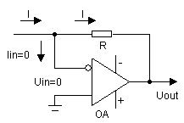
Использование принципа виртуального замыкания, как это станет ясным в процессе работы, значи-тельно облегчает анализ схем, и лишь в отдельных случаях требуется учесть погрешность идеализации.
Рис. 3

Лабораторная работа выполняется на стандартной плате, имеющей контактные гнезда. Сборка устройств производится путем соединения элементов схем с помощью отрезков одножильного провода с диаметром жилы от 0,5 до 0,8 мм.
Примечание: По усмотрению преподавателя работа может выполняться на иной монтажной плате, описание которой приведено в Приложении 2.

- Измерение коэффициента усиления ОУ
([2], п. 5.2; [6], гл. 2)

1) Cоберите схему, представленную на рис. 4.
Резисторы R₁, …, R₅ выберите исходя из соотношений:
R₁ = R₂ = R₃ (десятки…сотни кОм);
R₃ / R₄ = 100…500; R₅ ≈ R₄.
2) Подайте на вход синусоидальное напряжение от
генератора низкой частоты. Установите амплитуду сигнала U_{in} = 1…5 В и частоту F = 10…20 Гц.
Измерьте величину напряжений U_{a} и U_{out}.
3) Рассчитайте коэффициент усиления операционно-
го усилителя по формуле
A₀ = (1 + R₃ / R₄) ⋅ (U_{out} / U_{a}).
4) Увеличивая амплитуду входного сигнала, опреде-
лите максимальную амплитуду неискаженного сигнала на выходе усилителя.
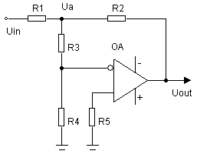

Рис. 4

2. Амплитудно-частотная характеристика ОУ
([1]; [4], п. 5.5; [5], п. 6.1; [6], гл. 4)

- Для схемы на рис. 4 измерьте коэффициент
K(F) = U_{out} / U_{a} на следующих частотах F:
50, 100, 200, 500 Гц; 1, 2, 5, 10, 20 кГц.
2) Постройте в логарифмическом масштабе зависимость коэффициента усиления A(F) = (1+R₃ / R₄) ⋅ K(F) от частоты (диаграмму Боде), экстраполируя этот график до пересечения с уровнями 1 и A₀. Определите по графику граничную частоту F_{p}, соответствующую ослаблению до уровня 0,707 (на −3 дБ) относительно A₀, и частоту единичного усиления F_{Т}, на которой коэффициент усиления A(F) = 1.
- Убедитесь, что на высоких частотах (F > F_{p}) уси-
ление падает обратно пропорционально росту частоты, то есть крутизна спада усиления составляет −20 дБ / декада.

- Неинвертирующий усилитель
([3], п. 10.8; [5], п. 6.3; [6], пп. 1.5, 1.6, 4.4)

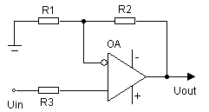

Рис. 5

1) Соберите схему, представленную на рис. 5,
выбрав R₂ / R₁ = 100…200, R₃ ≈ R₁R₂ / (R₁+R₂).

2) Снимите зависимость от частоты коэффициента

K = U_{out} / U_{in}. Постройте диаграмму Боде.

Определите граничную частоту 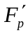 по уровню 0,707 от коэффициента усиления на низких частотах.
- Проверьте, что коэффициент усиления на низких
частотах (F < ) и граничная частота усилителя удов-летворяют соотношениям:
K₀ = U_{out} / U_{in} = 1 / β =1 + R₂ / R₁,
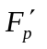= βA₀F_{p} = βF_{T},
где β = R₁ / (R₁+R₂) – коэффициент отрицательной обратной связи.
- Включите ОУ по схеме повторителя напряжения,
выбрав R₁ = ∞, R₂ = 0.
Измерьте коэффициент передачи и граничную частоту усилителя. Определите на частоте 0,4…0,5 МГц максимальную амплитуду неискаженного сигнала. Сравните результат измерения с расчетом по формуле
U_{m} = V_{Uout} / 2πF;
(V_{Uout} = 2 В / мкс, см. Приложение 1).
- Инвертирующий усилитель
([3], п. 10.8; [5], п. 6.4; [6], пп. 1.7, 5.1)
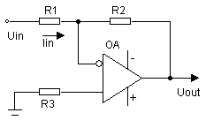

Рис. 6

- Для схемы на рис. 6 определите коэффициент
усиления на низких частотах и граничную частоту. Используйте те же резисторы, что и в разд. 3.
2) Проверьте, что коэффициент усиления на низких
частотах равен
K₀ = U_{out} / U_{in} = −R₂ / R₁,

а граничная частота определяется той же формулой, что и для неинвертирующего усилителя.
- Измерьте входное сопротивление усилителя
R_{in} = U_{in} / I_{in}. Покажите, что для низких частот (F ≤ (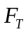 ∕ A₀))
справедливо соотношение
R_{in} = R₁ + R₂ / (A₀+1) ≈ R₁.

- Дифференциальный усилитель
([6], пп. 1.8, 5.3; [7], п. 3.09)

- Соберите схему, изображенную на рис. 7.
Исходные данные:
R₂ / R₁ = 5…10, R₃ = R₁, R₄ = R₂.
- Измерьте коэффициент усиления сначала по
входу 1, а затем по входу 2. При измерении по входу 2
вход «U_{in1}» соедините с землей.
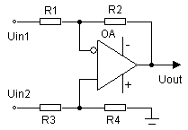

Рис. 7

- Проверьте, что для идеального ОУ напряжение на
выходе схемы описывается формулой
U_{out} = (U_{in2} − U_{in1}) R₂ / R₁.

- Полосовой фильтр
([6], пп. 6.11, 6.12)
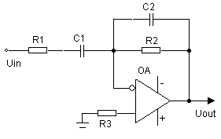

Рис. 8

- Соберите схему, приведенную на рис. 8.
Исходные данные:
R₂ / R₁ = 100; R₃ = R₂;
R₁C₁ = 0,5…1 мс; R₂С₂ = 20…40 мкс.
2) Снимите зависимость от частоты коэффициента
K = U_{out} / U_{in}. Постройте диаграмму Боде. Определите коэффициент усиления на средних частотах К₀, а также нижнюю F_{н} и верхнюю F_{в} граничные частоты.
3) Проверьте, что величины К₀, F_{н} и F_{в} удовлетворяют соотношениям
K₀ = −R₂ / R₁,
F_{н} = 1 / (2πR₁C₁),
F_{в} = 1 / (2πR₂C₂),
а крутизна спада усиления на низких (F < F_{н}) и высоких (F > F_{в}) частотах составляет −20 дБ/декада.

- Схемы с отрицательной и положительной
обратной связью
([2], п. 6.4)
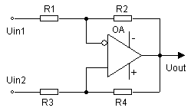

Рис. 9

Схема на рис. 9 устойчива, если коэффициент отрицательной обратной связи больше коэффициента положительной обратной связи:
R₁ / (R₁+R₂) > R₃ / (R₃+R₄)
или R₁R₄ > R₂R₃.

На практике применяются две базовые схемы:

в первой выбирается R₁ = ∞, во второй – R₃ = 0.

7.1. Инвертор тока
([2], п. 6.4.3; [5], п. 12.5)

Для идеального ОУ в схеме на рис. 10 имеем:
I_{in}∙R₂ = −I_{out}∙R₄,
U_{in} = I_{out}∙R₃,
то есть
I_{out} = −I_{in}R₂ / R₄.

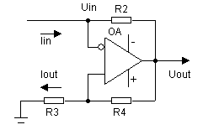

Рис. 10

Знак минус означает, что направление тока I_{out} противоположно показанному на рис. 10. Поэтому входное сопро-
тивление схемы оказывается отрицательным:
R_{in} = U_{in} / I_{in} = −(R₃R₂ / R₄).
Если R₂ = R₄, то R_{in} = −R₃. Этот результат можно обобщить. Любое сопротивление Z, подключенное вместо R₃, будет трансформировано к инвертирующему входу в отрицательное сопротивление Z_{in} = −Z.
Другая схема, в которой также реализуется отрицательное входное сопротивление, показана на рис. 11.

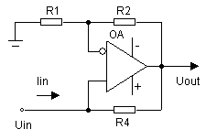
Из равенства
I_{in} R₄ = −U_{in}∙R₂ / R₁
следует, что
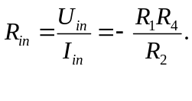
Любой из резисторов
R₁, R₂, R₄ можно рас-сматривать как исход-ный, трансформируе-мый в отрицательное сопротивление R_{in}.
Рис. 11
Входное сопротивление инвертора тока можно измерить в схеме, показанной на рис. 12.

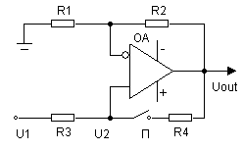
При разомкнутом положении переключателя П поло-жительная обратная связь отсутствует и величины U₂ / U₁ и U_{out} / U₁ подчиняют-ся соотношениям:
U₂ / U₁ = 1,
Рис. 12
U_{out} / U₁ = 1 + R₂ / R₁.
При замыкании переключателя П возникает положительная обратная связь, и входное сопротивление усилителя по неинвертирующему входу становится отрицательным:
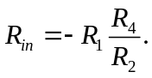

Примем, что R₂ = R₄. Тогда R_{in} = −R₁ и, следовательно,
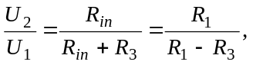
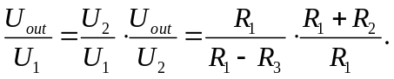
Окончательно,
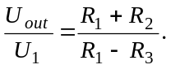
Естественно, для устойчивости схемы необходимо выполнение неравенства R₁ > R₃.

- Соберите схему, показанную на рис. 12. Выберите
сопротивления резисторов R₂, R₃, R₄ одинаковыми:
R₂ = R₃ = R₄ = R (единицы…десятки кОм).
Сопротивление резистора R₁ возьмите в интервале (1,5...3)R.
- Подайте на вход схемы сигнал от генератора низ-
кой частоты. Для двух-трех значений сопротивления резистора R₁ измерьте отношение U₂ / U₁ и U_{out} / U₁ в разомкнутом и замкнутом положениях переключателя П. Сравните между собой результаты этих измерений.
- Рассчитайте входное сопротивление инвертора
тока по формуле
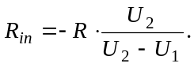
Сравните эти расчеты с теоретическими значениями, вытекающими из равенства R_{in} = −R₁.

7.2. ОУ как источник тока
([7], п. 3.07)

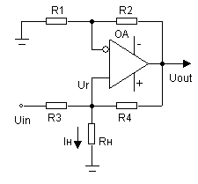

Рис. 13

Если выбрать R₃ = R₁ и R₄ = R₂, то ток в нагрузке не будет зависеть от R_{н} и станет равным
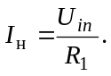
- Соберите схему, показанную на рис. 13.
Исходные данные: R₁ = R₃ = R/2, R₂ = R₄ = R
(R – единицы…десятки кОм).
2) Подайте на вход напряжение от генератора низкой частоты. Для значений R_{н}, равных R/2, R и 2R, измерьте напряжение U_{r} на входе ОУ и для каждого измерения вычислите ток нагрузки.
3) По измерениям п. 2 определите величину входного сопротивления усилителя по неинвертирующему входу.

7.3. Неинвертирующий интегратор
([2], п. 6.4.3)

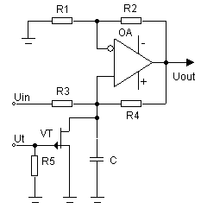
Если в схеме на рис. 14 выбрать R₃ = R₁ и R₄ = R₂, то через открытый транзистор VT будет протекать ток
I₀ = U_{in} / R₁.
При подаче на затвор
р-канального полевого транзистора прямо-угольного импульса U_{t} положительной поляр-ности транзистор запи-рается, и ток I₀ пере-ключается на заряд конденсатора С.
Рис. 14

Напряжение на конденсаторе изменяется по закону
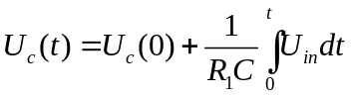,
где U_{c}(0) – начальное напряжение на конденсаторе. Напряжение на выходе схемы равно
U_{out}(t) = U_{c}(t)⋅(1 + R₂ / R₁).
По окончании управляющего импульса U_{t} напряжение на затворе становится равным нулю, и конденсатор разряжается через малое сопротивление открытого транзистора.

1) Соберите схему, изображенную на рис. 14. Исходные данные: резисторы R₁, ..., R₄ те же, что и в п. 7.2; емкость конденсатора С выберите из условия: R₁C = 0,1...1 мс.
2) Подайте на вход U_{in} постоянное напряжение Е₀ отрицательной полярности (1…2 В). Установите длительность импульсов τ, равной R₁C, и амплитуду до 5 В (уточняется в ходе работы). Частота повторения импульсов не должна превышать значения 1/(2τ).
3) Зарисуйте осциллограммы напряжений на управляющем входе схемы, на конденсаторе С и на выходе ОУ. Сравните результаты измерений с теоретическими оценками.

- Триггер Шмитта
([4], п. 5.19; [5],п. 17.6; [7], п.3.23)
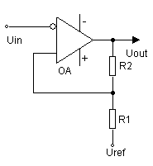
При подаче входного сигнала схема на рис. 16 работает в режиме пере-ключения. Выходное нап-ряжение поочередно при-нимает одно из двух зна-чений: +U_{max} или −U_{max}. (Величина +U_{max} близка к напряжению источника пи-тания положительной по-лярности, а −U_{max} – отрица-тельной полярности.)
Рис. 16

Пороговые значения входного напряжения равны:
U_{p1} = −βU_{max} + U_{ref}(1 − β), β = R₁ / (R₁ + R₂)
при переключении с −U_{max} на +U_{max};
U_{p2} = βU_{max} + U_{ref}(1 − β)
при переключении с +U_{max} на −U_{max}.
Ширина петли гистерезиса в передаточной функции, равная U_{p2} − U_{p1} = 2βU_{max}, не зависит от уровня опорного напряжения U_{ref}.

1) Примите вначале U_{ref} = 0 и, задавшись порогами срабатывания триггера (например, ± 0,1 В или другими), рассчитайте необходимые значения β, R₁ и R₂.
2) Подайте на вход схемы синусоидальное колебание от генератора низкой частоты. Зарисуйте осциллограммы колебаний на входе и выходе схемы при различных значениях амплитуды входного сигнала.
3) Выберите в качестве U_{ref} напряжение +Е₀ или −Е₀ (например, 1…2 В). Рассчитайте пороговые уровни срабатывания триггера. Повторите наблюдения, указанные в п. 2.

- Мультивибратор
([2], п. 6.4.3; [5], п. 18.5; [7], п. 4.12)

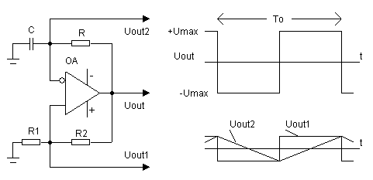

Рис. 16. Схема мультивибратора и осциллограммы колебаний

Схема на рис. 16 является импульсным генератором. Колебания на выходе U_{out} имеют прямоугольную форму с амплитудой, равной U_{max} (см. разд. 8), и периодом
T₀ = 2RC∙ln ((1 + β) / (1 − β)),
где β = R₁ / (R₁ + R₂) – коэффициент положительной обратной связи. Если β 1, то Т₀ ≈ 4βRC.
На выходе U_{out1} возникают колебания прямоугольной формы с амплитудой βU_{max}, а на выходе U_{out2} – колебания той же амплитуды треугольной формы.
Длительность фронтов колебаний на выходе ОУ (время перехода из одного насыщенного состояния в другое) определяется максимальной скоростью изменения выходного напряжения ОУ и приближенно равна 2U_{max} / V_{Uout}. Например, при U_{max} = 10 В и V_{Uout} = 2 В / мкс (см. Приложение 1) длительность фронтов составляет 10 мкс.

- Рассчитайте элементы схемы мультивибратора,
задавшись следующими параметрами:
β=0,01…0,02; Т₀ = 0,5…1 мс.
- Соберите схему мультивибратора. Зарисуйте
осциллограммы колебаний на выходах U_{out}, U_{out1}, U_{out2}.
Измерьте временные и амплитудные параметры этих
колебаний.

Замечание. В дальнейших экспериментах (разделы 10, 11) мультивибратор будет служить источником сигналов прямоугольной и треугольной формы, поэтому не следует демонтировать схему до окончания работы по этим разделам.

10. Интегрирующий усилитель (интегратор)
([6], пп. 6.1, 6.2, 6.3; [7], п. 3.18)
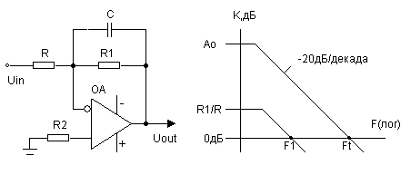
Рис. 17. Схема и частотная характеристика интегратора

В отсутствие резистора R₁ для идеального ОУ комплексный коэффициент усиления сигнала в схеме на рис. 17 равен K(jω) = −1/ (jωRC). Это означает, что выходное напряжение является интегралом от входного напряжения. В реальном ОУ напряжение сдвига и ток смещения (см. Приложение 1), действуя на входе как сигнал, приводят к ошибкам интегрирования и могут вызвать заряд конденсатора до максимально возможного выходного напряжения ОУ.
Этого можно избежать, если периодически разряжать конденсатор или шунтировать его резистором R₁. В результате шунтирования коэффициент усиления на низких частотах ограничивается на уровне R₁/R. С учетом R₁
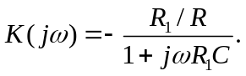
Если ωR₁C >> 1, то K(jω) ≈ −1/(jωRC). Следовательно,
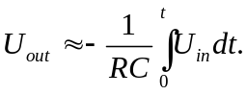
Погрешность интегрирования меньше 1%, если частота входного сигнала, по крайней мере, в десять раз выше частоты 1 / (2πR₁C).
1) Рассчитайте элементы схемы, приняв RC = T₀
(T₀ из разд. 9); R₁ / R = 10; R₂ = RR₁ / (R + R₁).
2) Снимите амплитудно-частотную характеристику интегратора. Определите частоту единичного усиления интегратора F₁, а также граничную частоту 1/(2πR₁C), ниже которой интегратор является усилителем с коэффициентом усиления R₁/R. Постройте диаграмму Боде и определите область частот, в пределах которой схема является интегратором.
3) Подайте на вход интегратора поочередно колебания с трех выходов мультивибратора (U_{out}, U_{out1}, U_{out2}). Зарисуйте осциллограммы колебаний на входе и выходе схемы.

11. Дифференцирующий усилитель
(дифференциатор)
([6], пп. 6.10, 6.11; [7], п. 3.19)

K(jω) ≈ −jωRC/(1 + jωR₁C). Если в схеме на рис. 18 сопротивление R₁ = 0, то комплексный коэффициент усиления K(jω) ≈ − jωRC. Это означает, что выходное напряжение пропорционально скорости изменения входного напряжения.
Схема имеет тенденцию к потере устойчивости в той области частот, где рост коэффициента усиления сопровождается спадом частотной характеристики ОУ и появлением добавочного фазового сдвига. Для стабилизации дифференциатора последовательно с конденсатором С включается резистор R₁, ограничивающий усиление на высоких частотах на уровне R/R₁. С учетом R₁
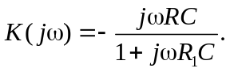
Если ωR₁C 1, то K(jω) ≈ −jωRC. Следовательно,
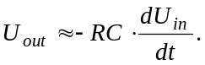
Погрешность дифференцирования меньше 1%, если частота сигнала, по крайней мере, в десять раз ниже частоты 1 / (2πR₁C).

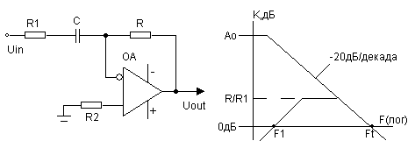

Рис. 18. Схема и частотная характеристика дифференциатора

1) Рассчитайте элементы схемы, исходя из следующих соотношений:
RC = T₀ /10, (T₀ из разд. 9);
R / R₁ = 10; R₂ = R.
2) Снимите амплитудно-частотную характеристику дифференциатора. Найдите частоту единичного усиления дифференциатора F₁. Постройте диаграмму Боде и определите область частот, в пределах которой схема ведет себя как дифференциатор.
3) Подайте на вход схемы поочередно колебания с
выходов U_{out1}, U_{out2} мультивибратора. Зарисуйте осциллограммы колебаний на входе и выходе дифференциатора.
Результаты сравните с расчетом.

12. Избирательный усилитель с двойным Т-образным мостом
([3], п. 8.6; [5], п. 2.6; [7], п. 4.09)
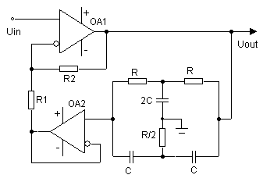
Рис. 19
В схеме на рис. 19 операционный усилитель ОA1 охвачен отрицательной обратной связью с помощью резисторов R₁ и R₂, так что коэффициент усиления по неинвертирующему входу (в отсутствие обратной связи) равен (1 + R₂ / R₁). Повторитель на ОA2 служит для передачи сигнала обратной связи с выхода моста на инвертирующий вход ОA1.
С учетом обратной связи через двойной Т-образный мост коэффициент усиления равен:

K ′ = 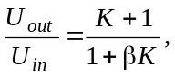
где K = R₂ / R₁;
β = 1 / (1 − j 4 / x) – коэффициент передачи моста,
x = ω / ω₀ − ω₀ / ω – обобщенная расстройка,
ω₀ = 2πF₀ = 1 / RC – собственная частота моста.
Если K 1, то зависимость U_{out} от частоты близка по форме к резонансной кривой, ширина которой обратно пропорциональна К.
Амплитудно-частотная характеристика описывается формулой
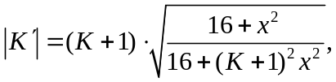
из которой можно найти значение расстройки x₁, соответствующей ослаблению до уровня 0,707 относительно (K + 1):
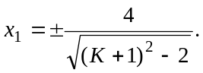

Полагая x 2Δω / ω₀ и K 1, найдем, что полоса пропускания на уровне 0,707 равна
Δf_{0,7} = F₀ / Q,
где Q = (K + 1) / 4 – эквивалентная добротность усилителя.
При практической реализации усилителя с двойным Т-образным мостом важно обеспечить отсутствие фазовых сдвигов на частотах, близких к резонансной, по всей петле обратной связи, кроме самого моста. В противном случае изменится резонансная кривая усилителя, а в некоторых случаях возможно самовозбуждение усилителя. Так как входное и выходное сопротивления моста комплексны, то сопротивление источника напряжения на входе моста должно быть малым, а сопротивление, на которое нагружается выход моста, достаточно большим. Этим требованиям в полной мере отвечает схема на рис. 19, в которой неинвертирующий усилитель ОA1 и повторитель ОA2 имеют низкое выходное и высокое входное сопротивление.

1) Соберите схему усилителя, задавшись при расчете отношением R₂ / R₁ в пределах 50…100. Элементы R и C моста выберите, исходя из значения F₀ = 1…2 кГц. Резистор R∕2 должен быть переменным, что необходимо для балансировки моста в процессе настройки схемы.
2) Подайте на вход сигнал от генератора низкой частоты. Найдите частоту настройки моста F₀.
Сбалансируйте мост, имея в виду, что на частоте F₀ коэффициент передачи сбалансированного моста должен быть равен нулю.
Замечание. При правильной балансировке моста выходное напряжение остается неизменным, если соединить с землей выход моста (неинвертирующий вход OA2).
- Снимите амплитудно-частотную характеристику
усилителя при двух значениях сопротивления резистора R₂: расчетном и уменьшенном в 5…10 раз. Измеренные значения резонансного коэффициента усиления и полосы пропускания усилителя сравните с расчетными значениями.

13. Активные RC-фильтры
([4], п. 5.20; [5], гл. 13; [6], гл. 8)

Активные фильтры предназначены для того, чтобы из всех подаваемых на их вход сигналов пропускать лишь сигналы некоторых заданных частот.
Фильтр нижних частот (ФНЧ) пропускает на выход все частоты, начиная от нулевой частоты (постоянный ток) и до частоты среза f_{c}. Частота среза – это та частота, на которой напряжение на выходе фильтра падает до уровня 0,707 от напряжения в полосе пропускания.
Фильтр верхних частот (ФВЧ) ослабляет все частоты, начиная от нулевой и до частоты среза f_{c}, и пропускает все частоты выше f_{c}.
Полосовой фильтр (ПФ) пропускает все частоты в полосе между нижней частотой среза f_{c1} и верхней частотой среза f_{c2}. Все частоты ниже f_{c1} и выше f_{c2} ослабляются.
Режекторный (заграждающий) фильтр (РФ) ослабляет частоты между f_{c1} и f_{c2} и пропускает все остальные частоты. Режекторный фильтр используется в аппаратуре для подавления нежелательных частот, например, частоты сети переменного тока 50 Гц.
По сравнению с пассивными R,C,L-фильтрами активные фильтры имеют ряд преимуществ, в том числе: в них используются только резисторы и конденсаторы; передаточная характеристика фильтров на основе ОУ практически не зависит от нагрузки, поэтому фильтры легко делать многокаскадными и тем самым улучшать их показатели.
Из большого многообразия схем активных фильтров в данной лабораторной работе предлагается изучить сравнительно простые, легко настраиваемые фильтры, основанные на использовании неинвертирующего усилителя с конечным значением коэффициента усиления. Отличительной особенностью этих схем является зависимость частотных характеристик фильтров от коэффициента усиления. Это свойство фильтров позволяет простым образом изменять рабочие характеристики фильтров.
Основные формулы, необходимые для расчета фильтров, приведены ниже. В них приняты обозначения:
H(jω) = U_{out} / U_{in} – передаточная функция фильтра;
α = (3 − K) – коэффициент затухания (для схем на рис. 20, 21, 22); Q = 1 / α – добротность фильтра; K = 1 + R_{b} / R_{a}.

Фильтр нижних частот
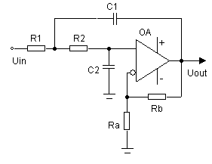

Рис. 20
R₁ = R₂ = R;
C₁ = C₂ = C.
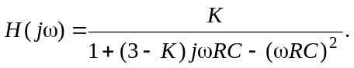
Частота среза f_{c} = 1/(2πRC).
Коэффициент передачи на частоте среза

H₀ = K / (3 − K) = K / α = KQ.
α = 3 − K = 2 − R_{b} / R_{a}.

Фильтр верхних частот

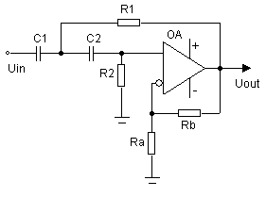

R₁ = R₂ = R;
C₁ = C₂ = C.

Рис. 21

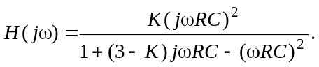
Частота среза
f_{c} = 1 / (2πRC).
Коэффициент передачи на частоте среза
H₀ = K / α = KQ.

Полосовой фильтр

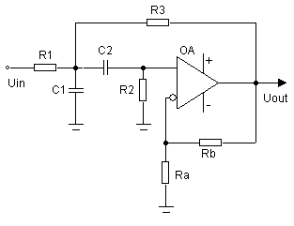
Рис. 22
R₁ = R₃ = R;
R₂ = 2R;
C₁ = C₂ = C.

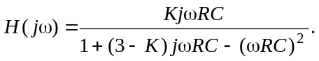
Центральная частота f₀ = 1 / (2πRC).
Коэффициент передачи на частоте f₀ H₀ = K / α = KQ.
Полоса пропускания Δf_{0,7} = αf₀ = f₀ / Q.
Верхняя и нижняя частоты среза
f_{c2,c1} = f₀(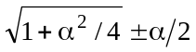).

Замечания. 1) Для фильтров нижних и верхних частот
значение α = 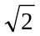 является граничным. При α < амплитудно-частотная характеристика фильтров становится неравномерной с подъемом на частотах: f_{c}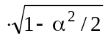– для ФНЧ; f_{c} / 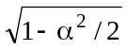 – для ФВЧ.
2) При α ≤ 0 (K ≥ 3) в схемах фильтров, показанных на рис. 20, 21, 22, возникает самовозбуждение.
Режекторный фильтр

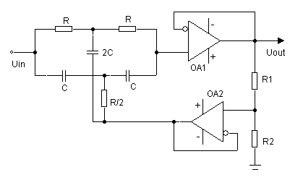
Рис. 23

H(jω) = 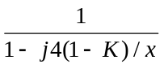,
где x = ω / ω₀ − ω₀ / ω,
K = R₂ / (R₁ + R₂).
Центральная частота f₀ = 1 / (2πRC).
Полоса подавления Δf_{0,7} = 4(1 − K)f₀.
Верхняя и нижняя частоты среза
f_{c2,c1} = f₀(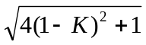 ± 2(1 − K)).
При К, близком к 1, f_{c2,c1}f₀(1 ± 2(1−K)).

Для каждого из заданных фильтров проделайте следующую работу.
- По заданным параметрам фильтров (f_{c}, α – для
ФНЧ и ФВЧ; f₀, Δf_{0,7} – для ПФ и РФ) рассчитайте и соберите схему.

- Снимите амплитудно-частотную характеристику
(АЧХ) фильтра. Постройте график АЧХ. Определите по графику частоту (или частоты) среза, полосу пропускания или подавления, а также крутизну спада и/или подъема (в децибелах на декаду) на переходных участках АЧХ.
- Измените по своему усмотрению коэффициент
затухания α или коэффициент К для режекторного фильтра. (Для РФ можно, исключив усилитель ОА2 и резисторы R₁, R₂, соединить выход ОА1 непосредственно с мостом и провести исследование при К, практически равном 1.) Снимите и постройте график АЧХ для этих новых условий.

14. RC-генератор синусоидальных колебаний
([2], п. 6.4.3; [5], п. 18.3; [6], п. 9.11; [7], п.4.14)
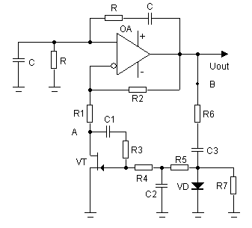

Рис. 24
В схеме на рис. 24 входы операционного усилителя включены в диагональ моста Вина, ветви которого образуют цепи положительной и отрицательной обратной связи.
Коэффициенты обратной связи равны:
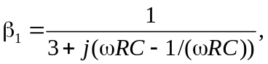
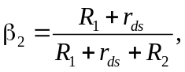
где r_{ds} – сопротивление канала сток-исток транзистора.
Для возбуждения автоколебаний необходимо, чтобы суммарная обратная связь была положительной, а петлевое усиление было больше единицы. Из первого условия следует, что частота колебаний
F₀ = 1 / (2πRC),
а коэффициент β₁ = 1/3. Второе условие, имеющее вид
K⋅(β₁ − β₂) > 1,
означает, что
β₂ < β₁ – 1/K или β₂ < 1 / 3 – 1 / K.
Так как коэффициент усиления ОУ на частоте F₀ много больше единицы, условием самовозбуждения может служить неравенство
β₂ < 1 / 3 или R₁ + r_{ds0} < R₂ / 2,
где r_{ds0} – сопротивление канала при нулевом напряжении на затворе.
В рассматриваемой схеме для улучшения формы выходного сигнала применяется автоматическое регулирование амплитуды с помощью схемы, показанной на рис. 24 (ниже точек А и В). Схема включает в себя выпрямитель (детектор) на диоде VD и полевой транзистор VT в качестве регулируемого сопротивления. (В работе может быть использован готовый модуль регулятора амплитуды.)
Выходное напряжение генератора выпрямляется диодным детектором, в результате чего потенциал затвора n-канального полевого транзистора становится отрицательным, а сопротивление канала r_{ds} увеличивается. Амплитуда будет нарастать до тех пор, пока не будет выполнено условие
K⋅(β₁ − β₂) = 1 или R₁ + r_{ds} = R₂ / 2.
Установившиеся колебания будут синусоидальными по форме, если состояние баланса наступит при амплитуде, не выходящей за пределы линейного участка амплитудной характеристики ОУ. Фиксирующая способность генератора по частоте определяется коэффициентом усиления и равна σ_{ω} = 2K / 9.
- Рассчитайте элементы схемы, исходя из следую-
щих данных: F₀= 1…10 кГц (по заданию преподавателя или самостоятельно); сопротивление резисторов R = 2…10 кОм; R₂ = 5…10 кОм; начальное сопротивление канала сток-исток r_{ds0} можно принять равным 0,5…1 кОм; сопротивление R₁ найдите из условия самовозбуждения генератора.
2) Соберите схему. Напряжение источников питания выберите самостоятельно в пределах от 6 до 12 В. Разомкните цепь положительной обратной связи и при сохранении цепи отрицательной обратной связи снимите на частоте F₀ зависимость коэффициента усиления K′ от амплитуды выходного сигнала. Постройте график этой зависимости и определите по графику стационарную амплитуду колебаний генератора, удовлетворяющую условию K′ = 3.
3) Замкните цепь положительной обратной связи,
отсоединив предварительно генератор низкой частоты. Измерьте частоту и амплитуду колебаний. Проследите, изменятся ли амплитуда, частота и форма колебаний, если изменить (повысить/понизить) напряжение источников питания. Объясните результаты измерений и наблюдений.
- Посмотрите, как изменится форма выходного
колебания, если отключить регулятор амплитуды (точку А на схеме рис. 24 соединить с землей).

15. Генератор напряжения треугольной формы
([4], п. 5.19; [5], пп. 17.5, 18.4; [7], п. 3.22)
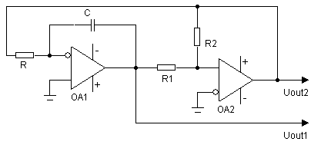
Рис. 25

В схеме на рис. 25 усилитель ОA1 является интегратором, а ОA2 – компаратором. На входе ОA2 в пропорции, определяемой отношением R₁/R₂, смешиваются линейно меняющееся напряжение с выхода интегратора и прямоугольные колебания с выхода компаратора, что приводит к периодическим переключениям компаратора.
В течение одного полупериода компаратор находится в состоянии насыщения с уровнем выходного нпряжения +U_{max}, а затем после переключения в течение второго полупериода – в состоянии насыщения с уровнем −U_{max}. Период колебаний оказывается равным
T = 4RC∙(R₁ / R₂).

Колебания на выходе интегратора имеют треугольную форму и амплитуду U_{out1max} = U_{out2max}⋅(R₁ / R₂).

- Рассчитайте схему, выбрав
R₂ / R₁ = 2…3; T = 0,5…2 мс.
- Зарисуйте осциллограммы колебаний на выходах
U_{out1} и U_{out2}, а также на входе компаратора. Сравните результаты измерений периода и амплитуды колебаний с расчетом.
16. Ждущий мультивибратор
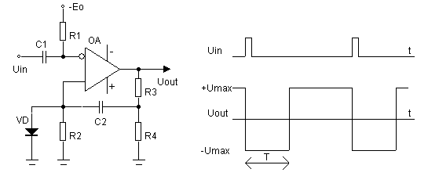
Рис. 26. Схема мультивибратора и осциллограммы колебаний

В исходном состоянии (до подачи запускающего импульса U_{in}) операционный усилитель ОА в схеме на рис. 26 находится в состоянии насыщения с уровнем выходного напряжения +U_{max}. Начальное напряжение на конденсаторе С₂ равно βU_{max}, где β = R₄ / (R₃ + R₄). С подачей короткого по длительности запускающего импульса положительной полярности с амплитудой, превышающей опорное напряжение Е₀, операционный усилитель переключается с уровня +U_{max} на уровень −U_{max}. Напряжение на неинвертирующем входе скачком изменяется на величину −2βU_{max} и в дальнейшем по мере перезаряда конденсатора С₂ изменяется по экспоненциальному закону с постоянной времени τ = C₂⋅(R₂ + R₃║R₄), стремясь к нулевому значению. Длительность генерируемого импульса Т равна времени изменения напряжения на неинвертирующем входе от значения −2βU_{max} до значения −Е₀:
Т = τ⋅ln(2βU_{max} / E₀).
Диод VD сокращает время восстановления начального напряжения на конденсаторе С₂ перед подачей очередного запускающего импульса и тем самым повышает быстродействие схемы.
1) Рассчитайте элементы схемы мультивибратора, задавшись величиной β, удовлетворяющей неравенству
2βU_{max} > E₀, и требуемой длительностью Т генерируемого импульса.
2) Соберите схему и, подав на вход периодическую последовательность запускающих импульсов от лабораторного генератора типа Г5-54, добейтесь нормального функционирования мультивибратора.
3) Зарисуйте осциллограммы колебаний в различных точках схемы, измерьте временные и амплитудные параметры этих колебаний.
4) Посмотрите, что изменится в работе мультивибратора, если устранить диод VD.

Список литературы

- Габидулин Э.М., Куклев Л.П. Линейные усилители: Учебное пособие / МФТИ. М., 1979.
2. Джонс М.Х. Электроника – практический курс. М.: Постмаркет, 1999. 527 с.
3. Достал И. Операционные усилители / Пер. с англ. М.: Мир, 1982. 512 с.
- Манаев Е.И. Основы радиоэлектроники / 3-е изд. М.: Радио и связь,1990. 512 с.
- Соклоф С. Аналоговые интегральные схемы / Пер. с англ. М.: Мир, 1988. 583 с.
- Титце У., Шенк К. Полупроводниковая схемотехника / Пер. с нем. М.: Мир, 1982. 512 с.
- Фолкенберри Л. Применения операционных усилителей и линейных ИС / Пер. с англ. М.: Мир, 1985. 572 с.
- Хоровиц П., Хилл У. Искусство схемотехники: в 3-х т./ Пер. с англ. М.: Мир, 1993. Т. 1. 416 с.
Приложение 1. Электрические параметры ОУ К140УД608

(U_{И.П.}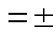15 В, Т = 25°С, R_{н} = 2 кОм)

Потребляемый ток | 3 мА
Входное напряжение сдвига, не более | 10 мВ
Входной ток смещения, не более | 100 нА
Входной ток сдвига, не более | 20 нА
Коэффициент усиления, не менее | 3⋅10⁴
Входное сопротивление, не менее | 1 МОм
Коэффициент ослабления синфазного сигнала | 70 дБ
Частота единичного усиления | 1МГц
Максимальная скорость изменения  выходного напряжения | 2 В/мкс
Максимальное выходное напряжение | 11 В
Максимальный выходной ток | 25мА
Сопротивление нагрузки, не менее | 1 кОм
Емкость нагрузки, не более | 1 000 пФ

Приложение 2. Описание монтажной платы

По усмотрению преподавателя экспериментальное исследование может проводиться на плате, где монтажные соединения делаются с применением паяльника. Схема платы показана на рис. 27. На ней размещены два операционных усилителя К140УД608, p-канальный полевой транзистор и несколько контактных площадок. Одни площадки постоянно соединены с выводами ОУ (IN−, IN+, Out) и полевого транзистора (G,S,D), другие используются для монтажа элементов исследуемых схем. К плате подводится питание от двух источников постоянного напряжения +U₁ и −U₂ (от 6 до 15 В) с общей средней точкой (GND).
На плате имеются две контактные площадки +Е₀ и −Е₀, на которых с помощью делителей R₁, R₂ и R₃, R₄ созданы дополнительные источники положительного и отрицательного
напряжения (1…2 В), необходимые при исследовании отдельных схем.
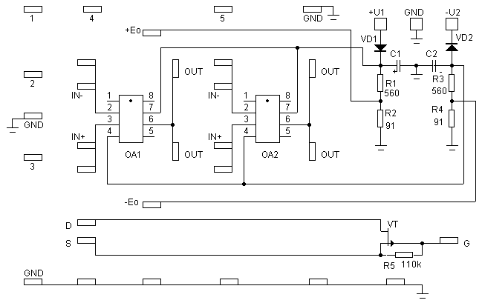

Рис. 27. Схема монтажной платы

ВНИМАНИЕ!
ПАЙКУ ЭЛЕМЕНТОВ СХЕМ СЛЕДУЕТ ПРОИЗВОДИТЬ ТОЛЬКО НА ТОЙ СТОРОНЕ ПЛАТЫ, ГДЕ РАЗМЕЩЕНЫ КОНТАКТНЫЕ ПЛОЩАДКИ

Применения операционных усилителей

Лабораторная работа
по курсам:
Радиотехника
Электронные методы физических исследований
Прикладная радиоэлектроника
Радиотехника и схемотехника
Введение в электронику

Составитель

Куклев Леонид Петрович

Редактор
Лицензия

Подписано в печать Формат 60х84 1/16. Бумага офсетная. Печать офсетная. Усл. печ. л. Уч.-изд. л.
Тираж 300 экз. Заказ №

Московский физико-технический институт
(государственный университет)

Отдел автоматизированных издательских систем
«ФИЗТЕХ-ПОЛИГРАФ»
141700, Моск. обл., г. Долгопрудный, Институтский пер., 9.

